Авторский сценарий экологической сказки
«Вода – это ценность навсегда!»

Предлагаемый сценарий можно использовать для проведения внеклассных мероприятий, при подготовке к экологическим фестивалям и классным часам на темы: «Вернём Земле её цветы», «Мир воды» и другие.
За идею сценария была взята сказка «Стрекоза и Водомерка» автора Сергея Грачёва из Детского познавательного альманаха «МИР ВОДЫ», выпуск №3, учредителем является МУП «Водоканал» города Подольска, издательство «Информация».
Готовясь к городскому экологическому фестивалю «Вернём Земле её цветы!», мы с ребятами решили сыграть эту сказку, но не в прозе, а в стихах. Это не первый наш стихотворный опыт, поэтому, сценарий был написан, и мы приступили к репетициям. Команда была «сборной»: были задействованы ученики 3, 6 и 7-х классов. Но ведущими и исполнительницей главной роли Водомерки были ученицы 6 класса. Были подготовлены прекрасные декорации, которые придали сказке ещё большую оригинальность.
Ребята в полной мере показали свои артистические таланты, проявили чувство коллективизма и уважения друг к другу, что характеризует развитие у учащихся личностных универсальных учебных действий (УУД).

Участники: Водомерка, Стрекоза, царь Тритон добрый, царь Тритон злой, рыба Голавль, пять рыбок, трое ведущих и двое помощников, которые работали с декорациями.
Оснащение: костюмы для персонажей сказки, декорации.
Цель: активизация познавательного интереса обучающихся к изучению литературных произведений, экологических проблем общества.
Задачи:
1. Развитие памяти и выразительности речи учащихся.
2. Развитие актёрских способностей и желание участвовать в совместном творческом процессе.
Результат: 1 место на Городском экологическом фестивале.

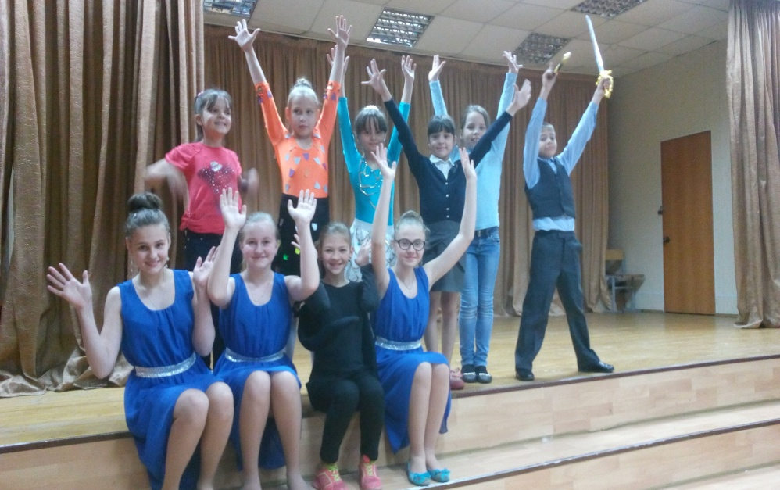

ВОДА – ЭТО ЦЕННОСТЬ НАВСЕГДА!
Экологическая сказка в 5 действиях

Действие 1
(выходят двое или несколько ведущих-рассказчиков)

Ведущий 1:
Всем известно, что вода –
Это ценность навсегда!
Постоянно он идёт:
Вместе:
Всей воды круговорот!
Ведущий 2:
Так, из рек и из морей,
Превращаясь в пар скорей,
Вся вода в комок сгустится,
В облака вдруг превратится…
Ведущий 1:
Даст осадки: снег и дождь,
А они прольются вновь
Той водой, уйдёт, что в землю…
Так велось всегда издревле…
Ведущий 2:
Снова паром и дождём,
Снова снегом, талым льдом…
Постоянно он идёт:
Вместе:
Всей воды круговорот!
Ведущий 3:
А сейчас расскажем сказку,
Будем слушать без опаски.
Чтобы был нам всем урок,
Выпейте воды глоток!
Ведущий 4:
Далеко ли или близко
В тишине долины низкой
Как известно, пруд стоял,
Царь Тритон его держал.
Ведущий 3:
На воде цвели кувшинки,
Видно было все былинки
Той травы, что в нём росла,
Так чиста вода была…
Ведущий 4:
А жила там Водомерка,
Что была бегуньей первой:
Так скользила по пруду,
Словно фигурист на льду!
Ведущий 3:
Тут же рядышком жила
И подруга Стрекоза.
Водомеркой восхищалась
И всё время удивлялась:
Действие 2
(появляются Стрекоза и Водомерка)
Стрекоза:
Ах, какая красота! (восхищённо)
По поверхности пруда
Просто целый день кататься,
И конечно, развлекаться!
Я завидую тебе!
Вот такие б лапки мне!
Все тебя в округе знают,
Я не зря везде летаю!

Водомерка:
По пруду скользить не ново!
Не река то, и не море!!!
А вот тётушка моя,
Что живёт в других краях,
Пробежала вдоль по морю,
Покаталась всласть на волнах!
Там она и по сей день,
По морю скользить не лень!
Стрекоза:
А скажи мне, почему
Ты не тонешь на пруду?
Ты скользишь как фигуристка,
Что от этого зависит?
Водомерка:
Очень просто! Поясню
И секрет свой расскажу:
Все покрыты лапки жиром.
Легче он воды, скажи мне? (Стрекоза разводит руками…)
Ну, конечно! – Вот ответ!
В этом есть весь мой секрет!
А вода жир оттолкнёт,
Я опять бегу вперёд!
Стрекоза:
Ах, как здорово скользить!
Мне бы так хотелось жить!

Водомерка:
Я не просто так катаюсь,
И не просто развлекаюсь!
Провожу воды замер
Я посредством разных мер!
Сколько чистой, сколько грязной…
Здесь так много дряни разной!
Норовят ВСЁ в пруд спустить!
Как потом мы будем жить?
Стрекоза:
А скажи, ты всё сама???
Или кто-то приказал?
Ну, зачем нам воду мерить?
Проще ничего не делать!
Водомерка:
Я тружусь, не зная сил!
Царь Тритон меня просил
Измерять всё время воду.
В засуху и в непогоду
Может вдруг вода уйти,
Не изведаны пути!
Стрекоза: (усмехаясь)
Ну, и сколько здесь воды?
Не напрасны ли труды?
Водомерка:
Это тайна государства!
И царя Тритона царства!
Здесь всё знает только он!
И от нас ему поклон! (кланяется)
Действие 3
(выходит царь Тритон со своей свитой – разными рыбами)
Ведущий 1:
Вот пред вами царь Тритон,
Так величественен он:
Острый гребень на спине,
И с трезубцем он в руке…
Пузо красное лоснится,
А собой он так гордится!
На дракона он похож,
И сердитый, словно еж…
Как зелёный крокодил,
Что лягушку проглотил!!! (подшучивает, смеётся)
Ведущий 2:
(Водомерка подбегает к Тритону, кланяется, шепчет ему на ухо)
Все рыбёшки, даже раки,
Все служить ему бы рады,
Рыбных особей отряд…
Водомерка на доклад
Вмиг к Тритону подбежала,
Всё на ушко нашептала,
Сколько мерок грязных вод,
И каков круговорот
Той воды во всей природе…
Доложила сразу, вроде… (показывает на неё пальцем)
(рыбы чествуют царя Тритона)
Рыба 1:
Славен будет царь Тритон!
Низкий вам от нас поклон!
Вся, от мала до велика,
Вам верна простая рыба.
Царь Тритон:
Весь я выслушал доклад
И даю такой расклад:
Всем от ила чистить пруд!
Это непосильный труд!
Ну-ка раки-забияки,
Прекратить пустые драки!
Клешни вам даны на то,
Чтобы чистить ими дно!
А иначе как нам быть?
Мы в пруду не сможем жить!
Рыба 2:
(началась суета: раки вырывают растения, рыбы тащат их к берегу)
Быстро вычистим всё дно!
Плавники даны на то!
Уберёмся мы исправно,
Заживём в пруду мы славно!
Все рыбы:
Раз и два! И раз и два!
Прочь вся сорная трава!
Мы очистим весь наш пруд!
Это благородный труд!
(рыбы и раки подняли такой шум, что царь Тритон от возмущения стал ещё злее)
Царь Тритон:
Что за дерзкая возня???
У меня глаза болят
От всей вашей суеты!
Прекратить замер воды!
Нам воды на наш век хватит,
Накажу того, кто мутит
Воду чистую опять!
Водомерку срочно взять! (обращается к слугам; слуги-рыбы подбегают к Тритону)
Заключить её под стражу,
Остальное мне не важно!
Вот что главное – покой!
Водомерку с глаз долой!
Срочно рыбу Голавля
К ней приставить охранять! (все уходят, Водомерку, сажают в цветок жёлтой кувшинки; ставят охрану – рыбу Головля)
Действие 3
(Водомерка сидит в цветке кувшинки, лепестки кувшинки закрываются)
Водомерка:
Ах, как страшно здесь сидеть,
Даже песню мне не спеть!
Я привыкла воду мерить,
Не могу сидеть без дела!
Да и нечем мне дышать!
Мне на волю бы опять! (подлетает Стрекоза)
Стрекоза:
Сколько можно здесь сидеть?
К озеру хочу лететь!
Там такой запас воды,
Что не пропадут труды!
Я тебя сейчас спасу
И на крыльях отнесу!
Будешь по воде кататься…
Или хочешь здесь остаться?
Водомерка:
Нет! Хочу лететь с тобой!
Рыбу Голавля долой!
Ухвачусь- ка я покрепче,
Прочь отсюда! Злое место! (хватается за крылышки Стрекозы, и они улетают; Голавль пытается схватить Стрекозу за крылышки)
Голавль:
Погоди! Куда, куда???
Ах, какая здесь вода!
Сколько мути, сколько ила…
Водомерка намутила!
Вот сейчас тебя схвачу!!!
(хочет схватить Водомерку за крылышки, но не может выпрыгнуть из воды, грязь держит)
Водомерка:
Да куда тебе??? Лечуууууууууууууууууууууу………………
(Водомерка и Стрекоза улетают)
Действие 4
(Водомерка и Стрекоза подлетают к озеру)
Стрекоза:
Посмотри, какой простор!
Много здесь других озёр…
Столько для тебя работы,
Всю не перемерить воду!
Водомерка:
Ой, спасибо, Стрекоза!
Только вижу я глаза
Здешнего царя Тритона!
И какой он: злой иль добрый!
Я не буду здесь обузой? (шепчет Стрекозе)
Он пятнистый, с синим пузом!
Стрекоза:
Добрый, кажется так мне!
Нет и гребня на спине!
Подойди к нему, попробуй!
Точно! Он ужасно добрый!
Водомерка:
(подходит к царю)
Уважаемый Тритон!
Водомерка на поклон
К вам пришла, чтоб повиниться…
Тритон:
Что ты! Присоединиться
К нашей стае разрешу!
Я давно таких ищу!
Будешь воду справно мерить
Для тебя открыты двери!
Водомерка:
Дом держу я в чистоте,
Чтобы не было нигде
Ила, грязи, сточных вод…
Жизнь тогда вперёд пойдёт!
Будет чистая вода
В нашем доме навсегда!
Тритон:
Ну, а вы? Все раки, сомы,
Чистить озеро готовы? (все кивают в знак согласия)
Там, где дерево упало,
Чтобы дно не зарастало
Камышами и травой…
Грязь всю с озера – долой!
Заживём тогда привольно!
Водомерка, ты довольна?
Водомерка:
Да! Я устали не знаю
И доверие оправдаю!

Тритон:
Вот и славно! Тебя ждут
Благодарности за труд!
Стрекоза: (стоит в стороне, разводит руками)
Что случилось, я не знаю!
Все меня не замечают!
Всё вниманье ей одной! (с завистью показывает на Водомерку)
Чем я хуже? (обращается к Водомерке)
Эй, постой!
Ты в работе каждый день!
И тебе скользить не лень
Ежедневно по воде?
Здесь, возможно, быть беде!
Как в том бывшем государстве…
У царя Тритона царстве…
Я опять тебя спасу!
К морю снова отнесу.
Там лишь чистая вода,
Мы с тобою навсегда!
Там работать не придётся,
Там бесплатно всё даётся…
Водомерка:
Дорогая Стрекоза!
Не таращь свои глаза.
Ошибаешься ты снова…
Будь то озеро иль море,
Даже целый океан…
Мне работы много там!
Тот, кто дом не убирает,
Грязью быстро зарастает!
Ил и водоросли там
Превращают воду в хлам…
В топко-грязное болото…
Принимаюсь за работу!!! (Водомерка уходит с гордо поднятой головой)
Действие 5
(Выходят ведущие)
Ведущий 1:
Кто трудиться не привык,
Тот зайдёт в глухой тупик!
Скоро грязью зарастёт!
Надо двигаться вперёд!
Ведущий 2:
Мы осушим все болота,
Опресним морскую воду,
Чтобы пресная вода
И в быту была всегда!
Ведущий 3:
Для цветов и для фонтанов,
Для домашних супер кранов…
Напоим весь мир водой,
Чистой, свежей, дождевой!
Ведущий 4:
Что компоты и кефир,
Если нет речной воды!
Лишь вода даст силу людям,
Н₂О пусть вечно будет!

Все вместе:
Вся прозрачная вода –
Это ценность навсегда!!!
***


